TPRE622
Documentation MSPR 2
Typologie fonctionnelle des gares européennes par profil réseau
PIRONTI Leo, FILALI Khalid, BREUZARD Ethan, LACHAUX Antoine, BENADROUCHE Mohamed Yanis
Dépôt Git : https://github.com/ProbablyMe/MSPR

Sommaire
- Introduction
- Contexte et question métier
- Sources de données et justification
- Choix techniques
- Préparation des données
- 5.1 Extraction
- 5.2 Nettoyage
- 5.3 Feature engineering
- 5.4 EDA et sélection de variables
- 5.5 Analyse en composantes principales (avant clustering)
- Modélisation
- 6.1 Choix du nombre de clusters
- 6.2 Modèles candidats testés
- 6.3 Comparaison et justification du modèle retenu
- Validation
- Interprétation des clusters
- Benchmark des services IA existants
- Sauvegarde et inférence
- Veille, limites et RGPD
- Annexes

Introduction
Ce document décrit les choix techniques et les résultats du pipeline de clustering développé pour le MSPR 2. L'objectif est de construire une typologie fonctionnelle des gares européennes à partir de leur position dans le graphe ferroviaire, puis d'identifier les familles de gares pertinentes pour ancrer de nouvelles liaisons de nuit. Le travail s'appuie sur le data mart PostgreSQL alimenté lors du MSPR 1 et suit la démarche CRISP-DM : extraction, nettoyage, feature engineering réseau, EDA, clustering non supervisé (KMeans, GMM, HDBSCAN), validation par stabilité et interprétation métier.

1. Contexte et question métier
ObRail Europe cherche à développer le réseau de trains de nuit à l'échelle continentale. Pour ça, il faut savoir quelles gares peuvent servir de pivots et quelles villes sont sous-desservies par rapport à leur taille. Sans une grille de lecture du réseau, toute décision d'investissement se prend à l'aveugle.

On a choisi la question suivante : quelles familles de gares structurent le maillage ferroviaire européen, et où ancrer de nouvelles liaisons de nuit ?

Ce n'est pas une question de prédiction, il n'y a pas de cible. On cherche à regrouper les gares par profil réseau (degré, position de goulot, densité du voisinage, espacement des arrêts) pour produire des segments actionnables. Le résultat attendu est une carte des 5 grandes familles de gares, avec pour chacune une caractérisation métier claire et la liste des « portes nocturnes » potentielles.

L'enjeu est concret : les 764 tronçons transfrontaliers ne représentent que 2,3 % du réseau et le réseau de nuit touche 3,2 % des gares. Ces chiffres montrent à la fois la rareté des liaisons internationales et le potentiel de développement.

2. Sources de données et justification
Le clustering s'appuie sur deux tables du data mart PostgreSQL (seed du 2026-03-07), alimenté lors du MSPR 1 :

Table | Volume | Contenu | Rôle
mart.dim_station | 24 135 gares (is_airport = FALSE) | station_id, nom, ville, country_code, lat, lon | Nœuds du graphe
mart.dim_route_train | 62 972 tronçons orientés | dep_station_id, arr_station_id, distance_km, is_night_train | Arêtes du graphe

On travaille sur les tronçons consécutifs gare-à-gare, pas sur les liaisons origine-destination. Un trip A→B→C donne deux tronçons (A→B et B→C), ce qui représente l'infrastructure physique réelle. C'est un choix assumé : le degré mesure la diversité des connexions d'infrastructure, pas l'offre commerciale.

L'enrichissement population vient d'une source exogène : GeoNames cities15000 (villes > 15 000 hab), téléchargée une fois et mise en cache dans clustering/data/. Elle sert au score de sous-desserte (section 7) mais pas au clustering.

On n'utilise pas fact_emission ni dim_vehicule_train : le CO2 par tronçon vaut distance × facteur constant, donc colinéaire à la distance, aucune information réseau supplémentaire.

3. Choix techniques
Le notebook est autonome : tout le code est défini dedans, sans dépendance à des fichiers .py externes, sauf le script d'inférence en production (inference.py). Le calcul des features prend environ 3 minutes (betweenness sur 22 000 nœuds), donc un cache CSV est utilisé pour ne pas relancer à chaque ouverture.

3.1 Python 3 et bibliothèques
On a choisi Python comme pour le MSPR 1, pour rester cohérent avec la stack de l'équipe.

Bibliothèque | Version | Rôle
networkx | ≥ 3.3 | Construction et analyse du graphe ferroviaire
pandas / numpy | 2.x / 2.x | Manipulation des données tabulaires
scikit-learn | ≥ 1.5 | KMeans, GMM, HDBSCAN, RobustScaler, PCA, métriques
psycopg2 | 2.9 | Connexion PostgreSQL (même driver que le MSPR 1)
reverse_geocode | 1.x | Correction des country_code par lat/lon (offline)
joblib | 1.x | Sérialisation du modèle (scaler + KMeans)
matplotlib | 3.x | Toutes les visualisations (mode Agg, sans affichage)
folium | 0.16 | Carte interactive HTML des clusters

3.2 Graphe non orienté avec networkx
On a choisi networkx parce que le problème est avant tout un problème de graphe. networkx donne accès directement au degré, à la betweenness, au PageRank et au coefficient de clustering local sans avoir à les recoder. Pour 22 000 nœuds c'est suffisamment rapide en mémoire.

La betweenness exacte sur l'ensemble du graphe prendrait plusieurs heures. On utilise l'approximation avec 1 000 pivots (seed fixée), ce qui donne une corrélation de Spearman > 0,99 avec l'exacte sur ce type de graphe.

3.3 RobustScaler vs StandardScaler
Les distributions réseau suivent des lois de puissance (quelques hubs avec un degré de 55, médiane à 2). StandardScaler tire la mise à l'échelle vers ces extrêmes ; RobustScaler utilise la médiane et l'IQR, ce qui est plus stable. L'ablation le confirme : prepa1b (log + StandardScaler) donne une silhouette de 0,356 contre 0,400 pour prepa2 (log + RobustScaler).

4. Préparation des données

4.1 Extraction
L'extraction depuis PostgreSQL se fait via psycopg2 avec deux requêtes SQL directes sur mart.dim_station et mart.dim_route_train. Les types PostgreSQL (latitude::float, distance_km::float) sont castés à la source pour éviter les problèmes de type Decimal côté Python.

Résultats :
- 24 135 gares (is_airport = FALSE)
- 62 972 tronçons orientés

La connexion utilise les variables d'environnement DB_HOST, DB_PORT, DB_NAME, DB_USER, DB_PASSWORD avec des valeurs par défaut pour le développement local (localhost:5433).

4.2 Nettoyage
Trois corrections ont été appliquées sur les données brutes.

Correction des country_code par reverse geocoding
Le dump GTFS hérite du pays du feed. Des gares néerlandaises se retrouvaient codées AT, DE ou BE selon le feed d'origine. On a soumis chaque paire (lat, lon) à reverse_geocode (bibliothèque offline, pas d'appel API) pour obtenir le vrai pays géographique. 3 845 codes ont été corrigés (15,9 % des gares). Sans cette correction, la part d'arêtes transfrontalières semblait être ~12 %, après correction elle tombe à 2,3 %. C'était un artefact massif.

Suppression des tronçons < 0,5 km
933 tronçons supprimés, doublons de quais issus de l'ETL : deux station_id différents représentent le même quai physique.

Symétrisation des tronçons
dim_route_train stocke des tronçons orientés (A→B et B→A séparément). On les a symétrés en gardant la paire (min_id, max_id) et en moyennant la distance. Résultat : 32 516 tronçons non orientés depuis 62 039 orientés (après suppression des < 0,5 km).

Les 88 tronçons > 500 km (sauts de trains de nuit, artefacts de distance) restent dans le graphe mais sont exclus des statistiques de distance par gare (dist_median, dist_p90).

4.3 Feature engineering
Le graphe non orienté est construit avec networkx : 22 256 nœuds, 32 516 arêtes (géante connexe ≈ 98 % des nœuds). Les centralités sont calculées sur le graphe non pondéré, pondérer par la distance ferait d'une arête de 500 km une connexion 100× plus forte qu'une arête de 5 km, ce qui n'a pas de sens pour mesurer l'importance dans le réseau.

Contrainte réseau : travailler sur un graphe rend le feature engineering fondamentalement différent d'un tableau classique. Chaque feature (betweenness, PageRank, coefficient de clustering) dépend de l'ensemble des nœuds et arêtes du graphe, modifier une gare modifie les scores de ses voisins. Il n'y a pas d'indépendance entre les lignes, ce qui interdit les méthodes qui supposent des observations i.i.d. Le moindre recalcul (ajout d'une gare, correction d'un tronçon) oblige à relancer la betweenness sur la totalité du graphe.

Feature | Type | Calcul | Sens métier
deg_log | Centralité | log1p(degree) | Diversité des liaisons directes
btw_log | Centralité | log1p(betweenness × 10⁹) | Position de goulot, point de passage obligatoire
pagerank_log | Centralité | log1p(pagerank × 10⁶) | Importance dans le maillage global
clustering_coef | Structure locale | networkx.clustering(G) | Densité du voisinage (étoile vs maillage)
dist_median_log | Distance | log1p(médiane des distances voisines) | Espacement typique des arrêts
dist_p90_log | Distance | log1p(percentile 90 des distances voisines) | Liaisons longues des hubs
share_night | Profilage | part des arêtes is_night_train | Hors clustering, profilage uniquement
share_cross_border | Profilage | part des arêtes transfrontalières | Hors clustering, profilage uniquement

share_night (3,2 % des gares) et share_cross_border (4,3 %) sont exclues du clustering : trop peu de gares concernées, elles créeraient un cluster de niche inutile. On les garde pour le profilage et pour identifier les portes nocturnes après coup.

La transformation log1p s'applique à toutes les features dont la distribution suit une loi de puissance. Sans elle, KMeans converge vers un mega-cluster, confirmé par l'ablation section 6.

Part de variance après RobustScaler : deg_log 31,3 %, clustering_coef 18,0 %, pagerank_log 16,2 %, dist_median_log 14,0 %, dist_p90_log 13,9 %, btw_log 6,6 %.

4.4 EDA et sélection de variables
Quatre visualisations produites :
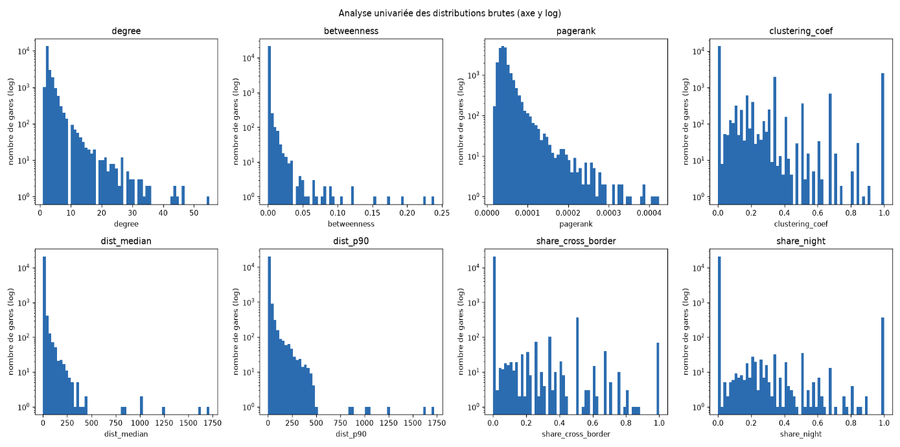
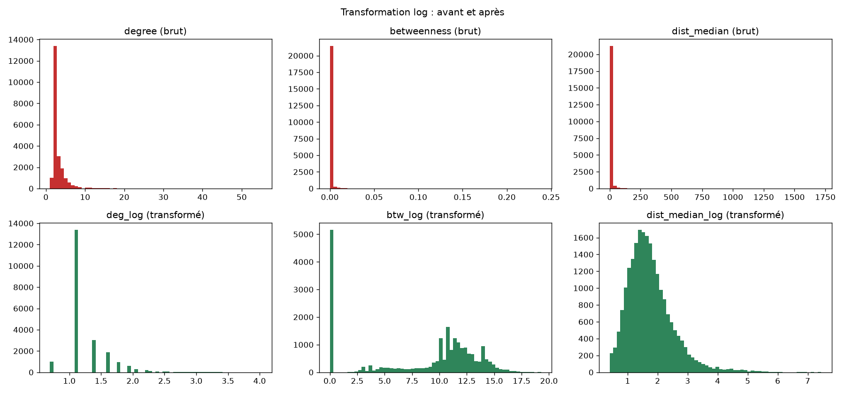
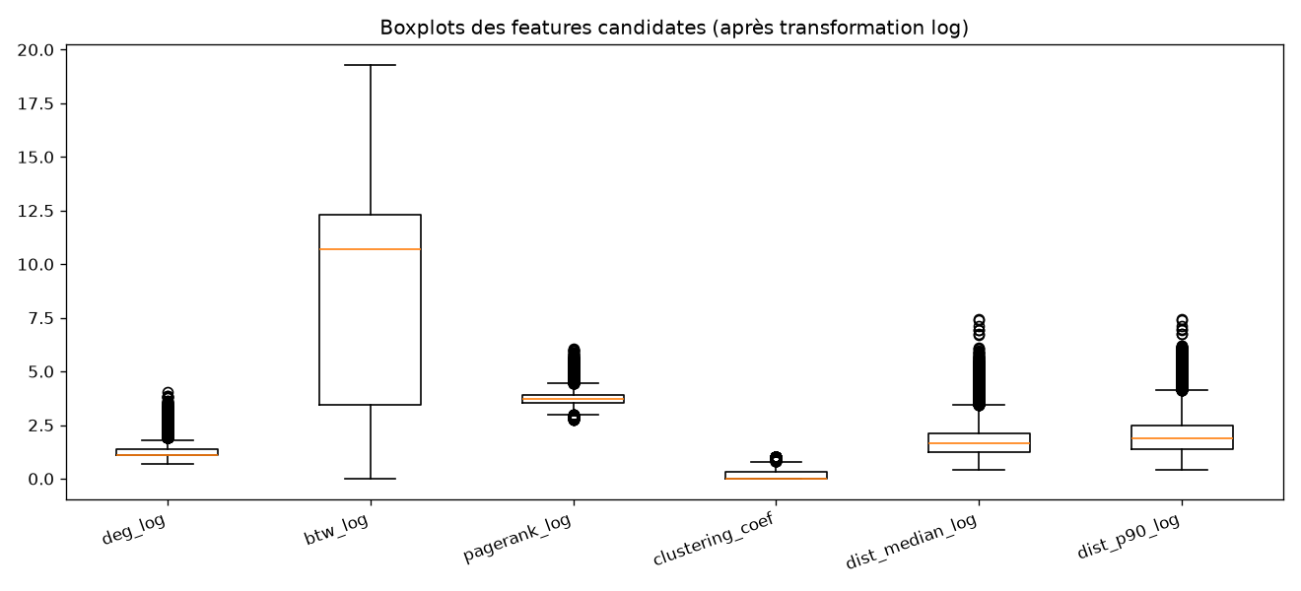
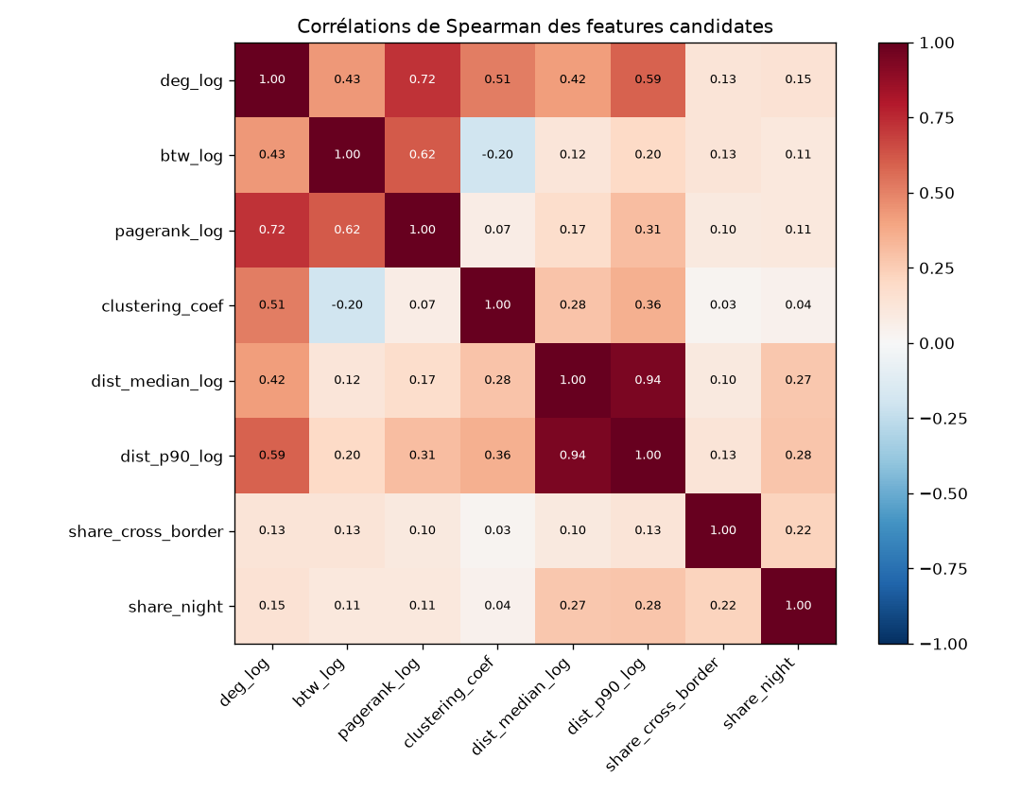
Règle de sélection : on retire une feature de chaque paire dont la corrélation de Spearman dépasse 0,9, sauf exception justifiée.

- pagerank_log / deg_log : ρ = 0,72, gardés tous les deux, le PageRank capture l'importance dans le maillage global au-delà du simple nombre de voisins directs.
- dist_median_log / dist_p90_log : ρ = 0,94, gardés tous les deux, dist_median représente l'espacement typique des arrêts, dist_p90 capture les liaisons longues propres aux hubs. La silhouette est meilleure avec les deux.

Features finales : deg_log, btw_log, pagerank_log, clustering_coef, dist_median_log, dist_p90_log.

4.5 Analyse en composantes principales (avant clustering)
Avant de lancer KMeans, une ACP exploratoire a été réalisée sur les 6 features normalisées. L'objectif est double : vérifier que les données projetées présentent une structure lisible, et s'assurer que les features ne sont pas redondantes au point de rendre le clustering trivial.

Trois visualisations rassemblées dans une figure unique générée en cellule 20 :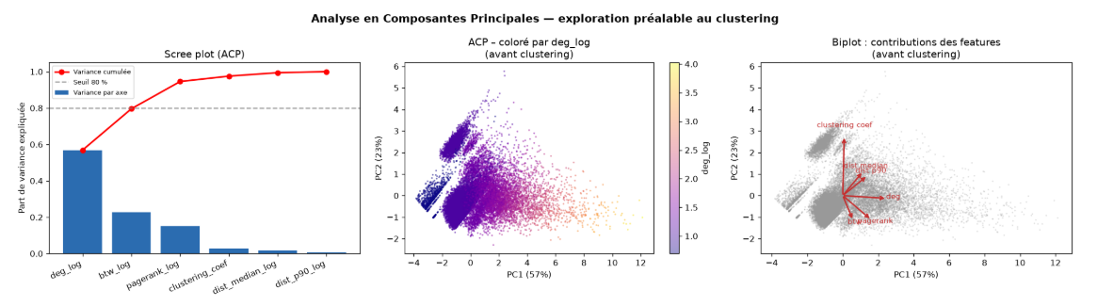
Les deux premières composantes expliquent environ 65 % de la variance. Le scree plot confirme qu'au-delà de 2–3 composantes le gain marginal est faible. Le biplot montre que deg_log, pagerank_log et btw_log tirent dans la même direction (axe « connectivité »), tandis que clustering_coef et les features de distance tirent sur un axe quasi-orthogonal, ce qui justifie de conserver les deux familles de features pour le clustering. La projection colorée par deg_log révèle un gradient continu sans rupture franche, ce qui anticipe déjà le fait que la frontière entre certains clusters sera un gradient plutôt qu'une coupure nette.

5. Modélisation

5.1 Choix du nombre de clusters
On a testé k de 2 à 9. Pour chaque k : KMeans (n_init=10, seed=42) avec score de silhouette sur un échantillon de 10 000 points, inertie (méthode du coude), et BIC du GMM correspondant.
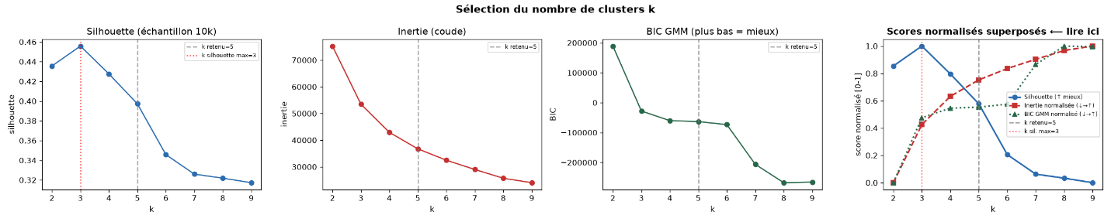

k | Silhouette | Inertie
2 | 0,432 | 75 264
3 | 0,454 | 53 491
4 | 0,426 | 42 917
5 (retenu) | 0,400 | 36 729
6 | 0,346 | 32 483
7 | 0,327 | 29 006
8 | 0,319 | 25 724
9 | 0,315 | 24 053

La silhouette est maximale à k=3 (0,454), structure la plus robuste statistiquement, mais trop grossière pour l'usage métier. À k=5 (silhouette 0,400) la partition raffine k=3 et tous les clusters sont nommables. On a choisi k=5 parce que l'objectif n'est pas d'optimiser la silhouette mais de produire des segments actionnables pour ObRail.

Le BIC du GMM continue de baisser jusqu'à k=9 parce que les features log ne sont pas gaussiennes, le GMM sur-découpe. C'est une des raisons pour lesquelles KMeans reste le modèle principal.

5.2 Modèles candidats testés
Modèle | k / clusters | Silhouette | % bruit | ARI vs KMeans
KMeans (k=5, retenu) | 5 | 0,400 | 0,0 % | 1,000
GMM full-covariance (k=5) | 5 | 0,368 | 0,0 % | 0,675
HDBSCAN (min_cluster=250, min_samples=25) | 7 | 0,274 | 6,1 % | 0,610

Silhouette par cluster pour KMeans k=5 :

Cluster | Silhouette moyenne | % points négatifs
0, Hub structurant / porte nocturne | 0,452 | 0 %
1, Nœud régional maillé | 0,291 | 4,6 %
2, Gare contournée par les directs | 0,540 | 0 %
3, Maillon urbain/périurbain | 0,186 | 14 %
4, Gare de corridor interurbain | 0,295 | 10,4 %

5.3 Comparaison et justification du modèle retenu
KMeans a été retenu pour quatre raisons :

- Meilleure silhouette sur les données transformées (0,400 vs 0,368 pour le GMM).
- Pas de points classés en « bruit » (HDBSCAN en produit 6,1 %).
- Partitions très stables, ARI multi-seeds 0,996 (cf. section 6).
- Les centroïdes sont interprétables : chaque cluster a un profil clair en termes de degré, betweenness et espacement.

L'accord entre modèles est modéré (ARI GMM 0,675, ARI HDBSCAN 0,610). Ils sont d'accord sur les hubs et les gares contournées, mais pas sur la frontière urbain/corridor, ce qui colle au fait que cette frontière est un gradient continu d'espacement et non une rupture franche.

6. Validation
En clustering non supervisé il n'y a pas de cible, donc pas de validation croisée k-fold au sens classique. On utilise deux mécanismes : l'analyse de stabilité et les scénarios de préparation.

6.1 Stabilité de la partition
- 10 exécutions avec des seeds différentes (0 à 9) : ARI moyen = 0,996, ARI minimum = 0,988.
- 20 ré-échantillonnages bootstrap à 80 % (seed fixée pour KMeans) : ARI moyen = 0,965, ARI minimum = 0,926.

Un ARI > 0,9 est considéré comme une excellente stabilité pour un clustering non supervisé. La seed de KMeans n'a pratiquement pas d'influence sur le résultat final.

6.2 Scénarios de préparation (ablation)
Scénario | Silhouette | Tailles des clusters | Dégénéré ?
raw (sans log ni scaler) | 0,824 | [20475, 1079, 316, 102, 7] | Oui
prepa1a : sans log + RobustScaler | 0,886 | [21430, 284, 238, 22, 5] | Oui
prepa1b : log + StandardScaler | 0,356 | [9151, 5087, 3525, 2846, 1370] | Non
prepa2 (retenu) : log + RobustScaler | 0,400 | [11072, 4584, 2880, 2219, 1224] | Non
prepa2 sans pagerank | 0,362 | [9201, 4517, 4060, 2810, 1391] | Non

Les scénarios sans log (raw et prepa1a) ont une silhouette plus élevée, 0,824 et 0,886, mais c'est trompeur. Ils produisent un mega-cluster à 93 % des gares. Une telle partition n'a aucune utilité métier. Le vrai critère est l'équilibre des tailles de clusters, pas la silhouette brute.

prepa2 sans pagerank donne une silhouette inférieure (0,362 vs 0,400) et redessine les frontières entre clusters 0 et 1 de façon moins lisible. On a gardé pagerank.

Pour compléter l'analyse de stabilité, la distance moyenne au centroïde par cluster a été calculée et affichée sous forme de bar chart avec barres d'erreur (écart-type intra-cluster). 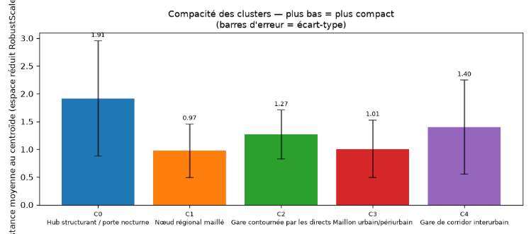

Les clusters 2 (gares contournées) et 0 (Hub structurant / porte nocturne) sont les plus compacts. Le cluster 3 (Maillon urbain/périurbain) et le cluster 4 (interurbain) ont une dispersion plus élevée, cohérente avec leurs silhouettes plus faibles, ces clusters couvrent un gradient continu plutôt qu'une population homogène.

7. Interprétation des clusters
Les profils sont calculés sur les médianes des variables brutes par cluster. La heatmap montre les écarts à la médiane globale en écarts-types.
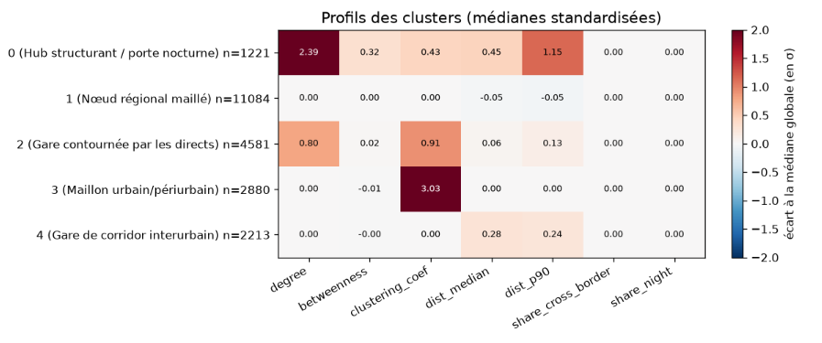

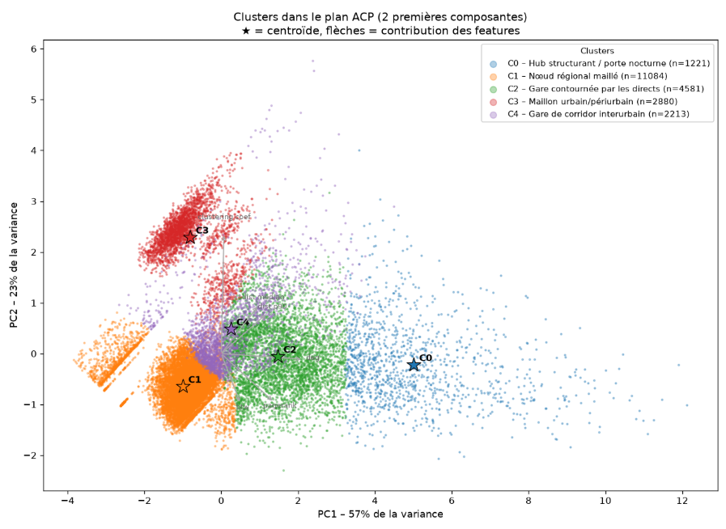

Cluster | Nom | n | Silhouette | Description
0 | Hub structurant / porte nocturne | 11 072 | 0,452 | Degré médian 2, arrêts tous les ~2,8 km. S-Bahn, RER, banlieue dense.
1 | Nœud régional maillé | 4 584 | 0,291 | Degré 4, coefficient de clustering 0,3. Carrefour de lignes régionales.
2 | Gare contournée par les directs | 2 880 | 0,540 | Degré 2, clustering = 1. L'express A→C saute la gare B.
3 | Maillon urbain/périurbain | 2 219 | 0,186 | Degré 2, espacement ~12 km. 13 % touchées par le réseau de nuit.
4 | Gare de corridor interurbain | 1 224 | 0,295 | Degré médian 8, betweenness ×10 vs les autres. 25 % touchées par la nuit.

Cluster 4, Hub structurant / porte nocturne
C'est le cluster le plus petit (1 224 gares) et le plus stratégique. Wien Hbf, Frankfurt (M) Hbf, Zürich HB, Ljubljana, Budapest Keleti sont dans ce cluster. 25 % de ses gares sont touchées par le réseau de nuit, contre 3,2 % en moyenne. C'est une validation externe forte : ces gares ont été identifiées comme hubs uniquement par leur position dans le graphe de jour, sans aucune information nocturne dans le clustering.

Cluster 2, Gare contournée par les directs
Le coefficient de clustering = 1 est caractéristique : si A et B sont voisins de la gare C, alors A et B sont également directement connectés (le direct saute C). Ces gares ont un rôle local fort mais sont évitées par les liaisons rapides. Gatley (GB) en est un exemple typique.

Frontière clusters 0 / 3
La frontière entre porte nocturne et Maillon urbain/périurbain découpe un gradient continu d'espacement des arrêts. La silhouette de 0,186 et les 14 % de points négatifs dans le cluster 3 le confirment : ce sont deux segments utiles d'un même axe, pas deux populations naturellement distinctes.

Contrôle du biais de couverture GTFS
La couverture GTFS est très inégale : l'Allemagne décrit chaque halte, les Pays-Bas, le Danemark, la Grèce, l'Ukraine et la Roumanie n'ont pas de feed de jour. Sans contrôle, les clusters pourraient être de simples proxys de pays.
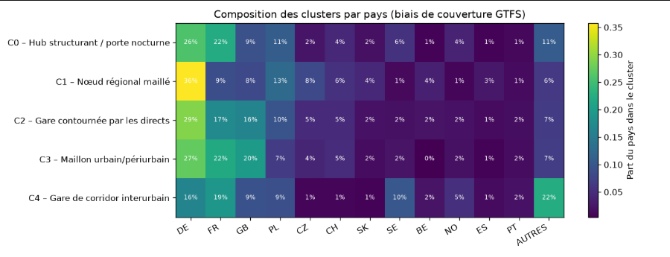
Chaque cluster regroupe des gares de plusieurs pays avec des proportions comparables à leur poids global. Les pays sans feed de jour (UA, RO, BG, TR) se retrouvent dans gares_nuit_sans_reseau_jour.csv, listé séparément.

Les portes nocturnes
Définition : gare reliée aux deux réseaux (0 < share_night < 1). Le score score_porte = share_night × log1p(degré) classe les 366 portes candidates. Le top est dominé par le système ÖBB Nightjet et ses correspondances : Wien Hbf, Linz, Villach, Innsbruck, Zagreb, Budapest, Kraków, Bratislava, Bologna Centrale, Ljubljana, toutes en cluster 4, alors qu'aucune information nocturne n'a servi à l'entraînement.

Enrichissement population et sous-desserte
83 % des gares ont été rattachées à une ville GeoNames (< 25 km). Les 50 plus grandes villes de la zone Europe sont annotées directement sur la carte statique (et disponibles sur la carte interactive), ce qui permet de repérer en un coup d'œil les capitales ou grandes métropoles sous-représentées dans le réseau de nuit.
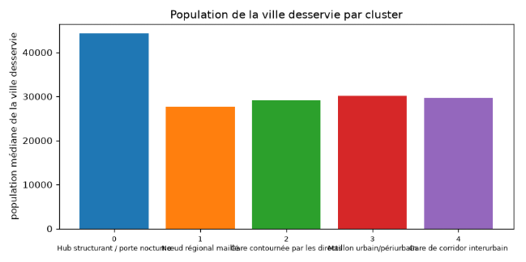
Le score de sous-desserte compare l'offre rail d'une ville (somme des degrés des gares dans un rayon de 12 km) à sa population, via le résidu d'une régression log(offre) ~ log(population) ajustée par pays. L'ajustement est indispensable pour ne pas mesurer la profondeur des feeds GTFS plutôt que la vraie sous-desserte.
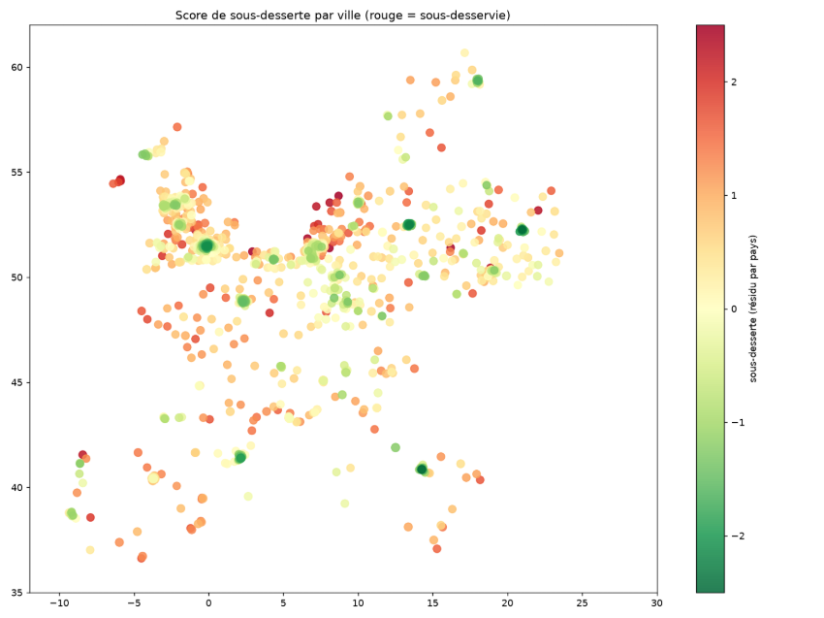
Quand on ajoute log1p(population) comme feature supplémentaire, la silhouette passe à 0,408 et l'ARI vs la typologie réseau seule est de 0,733. La population enrichit la partition sans la redéfinir.
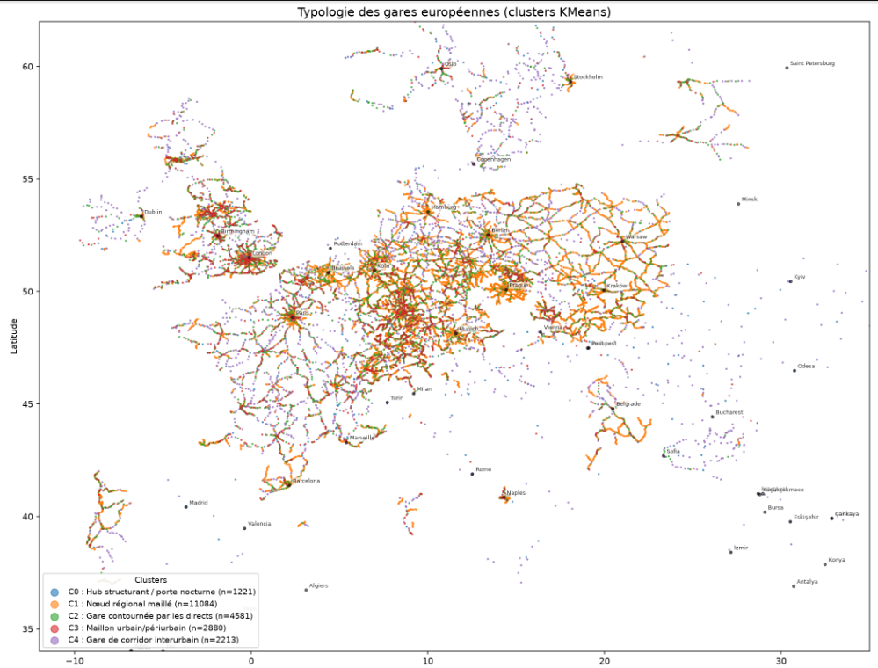

8. Benchmark des services IA existants
On a évalué quatre plateformes cloud capables d'héberger un pipeline de clustering ML.

Service | Modèle de prix | Contraintes | Explicabilité | Pertinence rail | Verdict
AWS SageMaker | Pay-as-you-go (ml.t3 ~0,05 $/h à ml.p3 ~3,5 $/h) + S3 | Données hors US/EU sans DPA spécifique. Vendor lock-in fort (SDK propriétaire). | SageMaker Clarify intégré (SHAP). Bonne traçabilité des expériences. | Aucune brique transport. Pipeline MLflow compatible. SNCF Connect l'utilise. | Fort mais cher. Adapté si l'infra AWS est déjà en place.
Azure ML | Cluster compute ~0,08–2 $/h. Designer inclus dans l'abonnement. | RGPD EU par défaut (régions européennes). Intégration Azure AD. | Responsible AI dashboard (SHAP, contrefactuels). Le plus complet. | Partenariats DB, Transdev. SDK Python standard, pas de lock-in fort. | Meilleur équilibre pour un contexte européen réglementé.
Google Vertex AI | AutoML clustering inclus. TPU v4 disponible (inutile ici). | Transfert hors UE à vérifier. Console moins intuitive. | Vertex Explainable AI (feature attribution). Moins détaillé qu'Azure. | Pas de module ferroviaire. BigQuery ML permet le clustering SQL. | Pertinent si la stack GCP existe déjà. Sinon over-engineering.
HuggingFace | Endpoint dédié à partir de 0,03 $/h (CPU). Gratuit en Spaces. | Modèles open-source, pas de vendor lock-in. | Pas de dashboard RA intégré. SHAP à coder soi-même. | sklearn/networkx pas nativement supportés. Adapté NLP/tabular DL. | Pas adapté pour un pipeline KMeans réseau.

Pour ce projet, une infrastructure cloud n'est pas nécessaire en production : le modèle fait 22 000 points, le joblib pèse moins de 1 Mo, l'inférence prend quelques microsecondes. Si ObRail devait industrialiser la mise à jour mensuelle, Azure ML serait le choix logique : hébergement européen natif, conformité RGPD sans configuration additionnelle, explicabilité intégrée.

9. Sauvegarde et inférence
Fichiers produits dans clustering/output/ :

Fichier | Format | Contenu
gares_features.csv | CSV | 21 979 lignes × 20 colonnes (features + méta), cache du calcul
gares_clusters.csv | CSV | 21 979 lignes, labels kmeans, gmm, hdbscan
cluster_profiles.csv | CSV | 5 lignes, médianes des variables par cluster
cluster_x_pays.csv | CSV | 5 lignes × N pays, composition par pays
portes_nocturnes_top30.csv | CSV | Top 30 des gares portes nocturnes (score_porte)
gares_nuit_sans_reseau_jour.csv | CSV | Gares BG/RO/UA/TR sans feed GTFS de jour
sous_desserte_villes.csv | CSV | Score de sous-desserte par ville (ajusté par pays)
model_typologie_gares.joblib | joblib | {scaler, kmeans, features, cluster_names, seed}
metrics.json | JSON | Toutes les métriques (silhouette, stabilité, ablation, comparaison)
map_clusters.html | HTML | Carte folium interactive des clusters

Le modèle est sérialisé avec joblib sous la forme d'un dictionnaire contenant le scaler, le modèle KMeans, la liste des features et les noms des clusters.

Script d'inférence en production :
python clustering/inference.py --name "Wien"

Démonstration dans le notebook (sorties réelles) :
Chamarande (FR) -> cluster 1 : Nœud régional maillé
Gatley (GB) -> cluster 3 : Maillon urbain/périurbain
Wien Hbf (Autoreisezuganlage) (AT) -> cluster 4 : Gare de corridor interurbain
Wien HBF (AT) (AT) -> cluster 0 : Hub structurant / porte nocturne
Zürich HB (CH) -> cluster 0 : Hub structurant / porte nocturne
Frankfurt (M) Hbf (DE) -> cluster 0 : Hub structurant / porte nocturne

10. Veille, limites et RGPD

Limites assumées
- dim_route_train contient des tronçons consécutifs, pas des liaisons OD : le degré mesure la diversité d'infrastructure, pas l'offre commerciale.
- Pas de fréquence de passage en base (trips dédupliqués par l'ETL). Un hub est mesuré en diversité de liaisons, pas en nombre de trains par jour.
- Couverture GTFS inégale selon les pays (pas de feed de jour NL/DK/GR/UA/RO). Contrôlée par la matrice cluster × pays, mais pas corrigeable sans nouvelles sources.
- Betweenness approximée (1 000 pivots, seed fixée). L'exacte sur 22 000 nœuds serait trop lente avec networkx.
- La frontière maillon/corridor (clusters 0 et 3) découpe un gradient continu, assumé et documenté.

10.2 Perspectives
- Recalculer une fréquence hebdomadaire par tronçon depuis calendar.txt des feeds GTFS pour enrichir le profil des hubs.
- Croiser la typologie avec la population des villes Eurostat NUTS pour l'axe sous-desserte à l'échelle nationale.
- Intégrer les temps de trajet plutôt que les distances géographiques (nécessite stop_times, non chargé dans le data mart actuel).

10.3 Veille technologique
- PyTorch Geometric / GNN : les réseaux de neurones de graphes permettent d'apprendre des embeddings de nœuds qui capturent mieux les structures de voisinage que les centralités calculées à la main.
- UMAP : alternative à PCA pour la visualisation des clusters, meilleure conservation de la structure locale.
- node2vec / Graph2Vec : embedding de graphe utilisable directement comme features de clustering, sans calcul explicite de centralités.

10.4 RGPD
Les données traitées sont des données de transport public ouvert (GTFS, Back on Track, GeoNames). Elles ne contiennent aucune donnée personnelle : pas d'identifiant voyageur, pas de données de billet, pas de localisation individuelle.

Le score de sous-desserte est calculé à l'échelle de la ville (agrégat), pas à l'échelle individuelle. GeoNames cities15000 est sous licence Creative Commons.

Les fichiers produits (CSV, joblib) ne contiennent que des identifiants de gares, des noms de lieux et des métriques réseau.

En cas de déploiement cloud, les données resteraient dans une région européenne pour respecter le RGPD sans configuration additionnelle.

Annexes

Annexe A, Paramètres du modèle KMeans retenu

Paramètres d'entraînement :
- n_clusters = 5
- n_init = 10 (10 initialisations aléatoires, meilleure inertie retenue)
- random_state = 42
- Algorithme : Lloyd (défaut scikit-learn)

Pré-traitement :
- Transformation : log1p sur toutes les features sauf clustering_coef
- Normalisation : RobustScaler (médiane/IQR)
- Features : deg_log, btw_log, pagerank_log, clustering_coef, dist_median_log, dist_p90_log

Métriques finales :
- Silhouette globale (échantillon 10 000) : 0,400
- Inertie : 36 729
- ARI stabilité multi-seeds (10 runs) : 0,996 (min 0,988)
- ARI bootstrap 80 % (20 runs) : 0,965 (min 0,926)

Annexe B, Fichiers de sortie
Fichier | Format | Contenu
gares_features.csv | CSV | 21 979 lignes × 20 colonnes
gares_clusters.csv | CSV | 21 979 lignes, 3 labels par gare
cluster_profiles.csv | CSV | 5 lignes, médianes par cluster
cluster_x_pays.csv | CSV | Composition par pays
portes_nocturnes_top30.csv | CSV | Top 30 portes nocturnes
gares_nuit_sans_reseau_jour.csv | CSV | Gares nuit sans feed de jour
sous_desserte_villes.csv | CSV | Score sous-desserte par ville
model_typologie_gares.joblib | joblib | scaler + KMeans + features + noms
metrics.json | JSON | Toutes les métriques
map_clusters.html | HTML | Carte folium interactive

